Муниципальное дошкольное образовательное бюджетное учреждение
центр развития ребенка - детский сад № 118 г. Сочи
354200, г.Сочи ул. Партизанская, 16 тел./факс (8622) 70-25-07
ИНН 2318020034, ОГРН 1022302795130, е-mail: primaryschool118@edu/sochi.ru

Практико-ориентированный проект
по физической культуре
«С верёвочкой играем, – здоровье укрепляем»

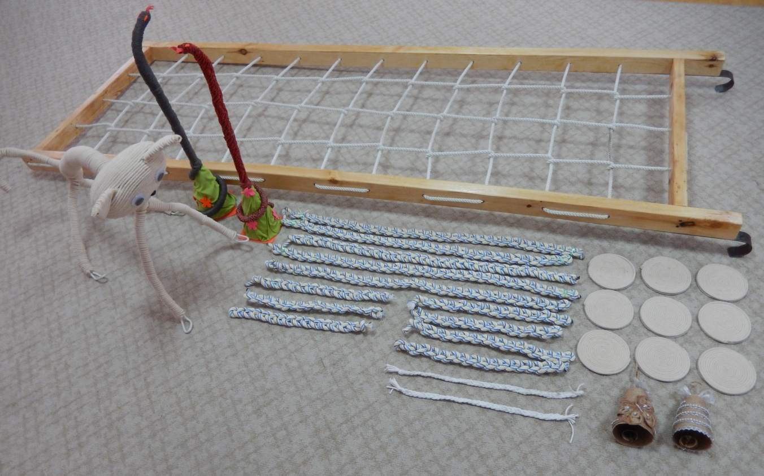

Руководитель проектной работы:
Анисимова Светлана Алексеевна,
инструктор по физической культуре высшей квалификационной категории

г.Сочи, 2018г.
Введение

Тема проекта: «С верёвочкой играем, - здоровье укрепляем».

В качестве основной идеи разработки проекта «С верёвочкой играем- здоровье укрепляем» является внедрение нетрадиционных форм в систему физического развития детей и воспитания здорового образа жизни. Здоровьесберегающие технологии помогают выработать полезную привычку вести здоровый образ жизни, заниматься физической культурой и спортом с использованием нестандартного оборудования. Проект представляет собой комплекс мероприятий, которые призваны обеспечить организацию физического воспитания в МДОБУ таким образом, чтобы быстро и качественно формировались умения и навыки у дошкольников, интерес к здоровому образу жизни.
Планируемый результат.
Для детей.
Сформированность осознанной потребности в ведении здорового образа жизни.
Повышение уровня физических способностей и интереса к нетрадиционному оборудованию, используемого при проведении НОД, самостоятельной деятельности и подвижных играх.
Для родителей.
Сформированная активная родительская позиция.
Повышение компетентности родителей в вопросах физического развития и здоровья.
Активное участие родителей в приобретении и изготовлению необходимого нестандартного оборудования из бытового материала (верёвки).
Для педагогов.
Качественное освоение педагогами инновационных технологий физического воспитания и оздоровления детей с применением оборудования изготовленного своими руками.
Повышение профессионального уровня педагогов.
Улучшение качества работы по физическому воспитанию с дошкольниками.
Личностный и профессиональный рост, самореализация, моральное удовлетворение.
Участники проектной деятельности: воспитанники старшей и подготовительной к школе группы, педагоги, родители.
Вид проекта: групповой, долгосрочный.
Тип проекта: практико-ориентированный, творческий.
Цель проекта: активизация поисково-исследовательской деятельности воспитанников, педагогов, родителей в процессе создания проекта по изготовлению нового нестандартного оборудования из бытового материала (веревки) для подвижных игр, занятий, спортивных развлечений.
Задачи:
- изготовить совместно с детьми новое нестандартное оборудование из бытового материала (веревки);
- развивать творческое мышление, память, мелкую моторику рук, умение экспериментировать с изготовленным оборудованием;
- обогатить развивающую предметно-пространственную среду спортивных центров в дошкольных группах продуктами разработанного проекта;
- совершенствовать двигательные навыки, потребность в ежедневной двигательной деятельности как в ДОУ, так и в семье.

План работы над проектом

№ | Название этапа | Содержание работы | Цель  мероприятий | Сроки
1. | Организа-ционный | 1. Выбор темы.  - Постановка цели.  - Составление плана реализации проекта.  4. Изучение информации по  теме проекта. | Разработать проект.  Ознакомиться в сети Интернет с  изготовлением поделок из бытового материала (верёвки) | С 15.01 по 19.01.  2018 г.
2. | Основной | 1.Экскурсия в магазин хозяйственных товаров «Орхидея».  2.Экспериментирование с верёвками разного производства для создания новых спортивных атрибутов.  3.Придумывание совместно с воспитанниками, педагогами, родителями нового нестандарт-  ного оборудования из верёвки  разного производства.  4. Изготовить нестандартное  оборудование для физкультур-  ных занятий, игр, спортивных развлечений. | Расширить знания детей о производстве различных типов верёвки.  Купить разные по качеству и цвету верёвки.  Развивать мышление, лю -  бознательность,  фантазию.  Развивать инициативу, мыслительную активность,твор-чество при изготовлении и использовании нестандартного оборудования.  Повысить двигательную активность, опробовать нестандартное оборудование на спортивном празднике и НОД для родителей. | 22 .01.  2018г.  24. 01. 2018г.  С 25.01. по  31.01.  2018 г  С 01.02. по 06.02.  2018 г.  С 07.02.по 14.02. 2018 г.
3. | Заключительный | 1. Подвести итоги, подготовить проектные продукты, изготовленные детьми, родителями,  педагогами.  2. Провести спортивный праздник с использованием проектных продуктов – нестандартного оборудования из бытового материала (верёвки).  3.Повести НОД для родителей младшей группы «Сказка» с новыми атрибутами проекта.  4. Подготовить презентацию, печатный вариант проекта и проектные продукты к участию в конференции в МДОБУ № 118 «Приглашение к открытию». | Опробовать оборудование,  сделанное своими руками. | 15.02.  2018 г.  16.02.  2018 г.  28.04.2018г.  Май 2018г.

Ход работы над проектом

Обоснование выбора темы проекта.
Применение нестандартных пособий позволяет шире использовать знакомые упражнения, вносит разнообразие и эффекты новизны в физкультурно-оздоровительную и спортивно – массовую работу ДОО.
Для обогащения двигательной предметно - развивающей среды нестандартными видами оборудования был создан проект «С верёвочкой играем - здоровье укрепляем».
На организационном этапе после выбора темы, обсуждения с родителями с целью получения семейной поддержки, была определена цель проекта, составлен план его реализации.
Педагоги и родители нашли в сети Интернет информацию по изготовлению спортивного инвентаря из верёвки.
Ознакомились с найденным материалом на эту тему.
На основном этапе работы над проектом во время экскурсии в магазин хозяйственных товаров «Орхидея» ребята обратили внимание на разнообразие и цветовую гамму веревок (см. фото 1).

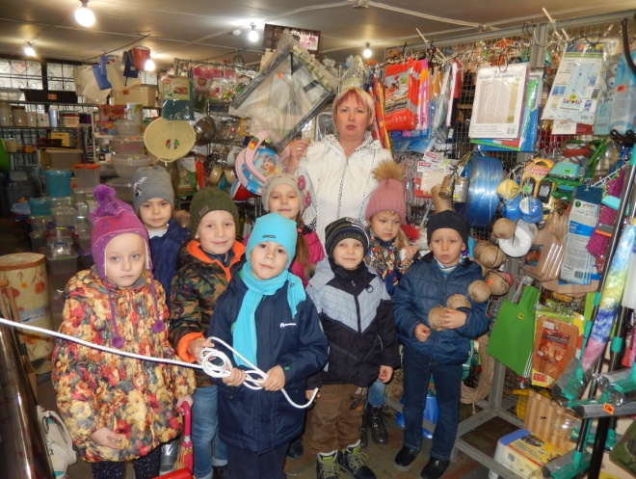
Фото 1. Наблюдения в магазине.

Родители проявили активность в приобретении материалов (разных по производству верёвок) для изготовления нового нестандартного оборудования и инвентаря.
В группе вместе с детьми рассмотрели верёвки разных производителей (см. фото 2).
Дети принесли скакалки для художественной гимнастики. Провели эксперимент со скакалкой: для художественной гимнастики (верёвочной) и резиновой. Пришли к выводам: верёвочная скакалка тяжелее, красочнее, без ручек, не травмоопасна (см. фото 3).

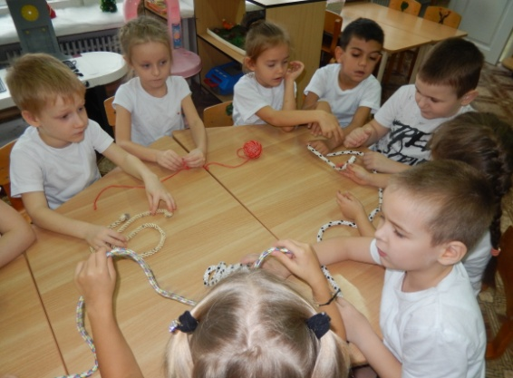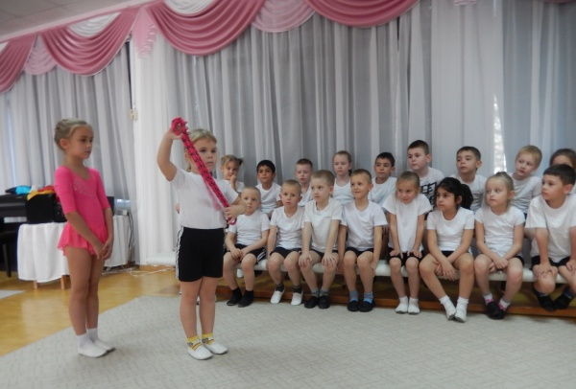
Фото 2. Рассматривание веревок. Фото 3. Эксперимент со
скакалкой.

Рассмотрев разные по качеству и цвету верёвки, воспитанники с родителями и педагогами приступили к изготовлению нового нетрадиционного инвентаря. Ребята проявили фантазию, выдумку, инициативу в изготовлении атрибутов для игр и соревнований (см.фото 4).

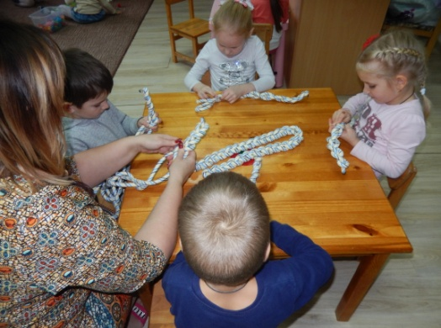 | 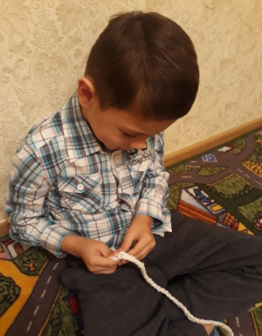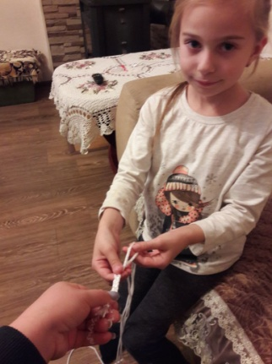
Фото 4. Изготовление нестандартного оборудования в ДОО и семье.
Совместно с родителями и педагогами был изготовлен следующий инвентарь: 2 верёвочные лестницы, 2 «змейки», 2 «колокольчика», «круги - домики» из верёвки по количеству детей, длинные и короткие «косички» по количеству детей, «Заколдованные обручи», «Черепашки», «Ёлочки», скакалки из верёвки.

Заключительный этап
Проведены:
- спортивный праздник «С днём защитника Отечества» с использованием нестандартного оборудования из верёвки (см. фото 5);
- фотовыставка творческих работ и спортивного инвентаря с использованием верёвок (см. фото 6);
- проведена НОД по физкультуре «Кошка Мурка в гостях у ребят» во 2 младшей группе для родителей с использованием нового спортивного инвентаря (см. фото 7).

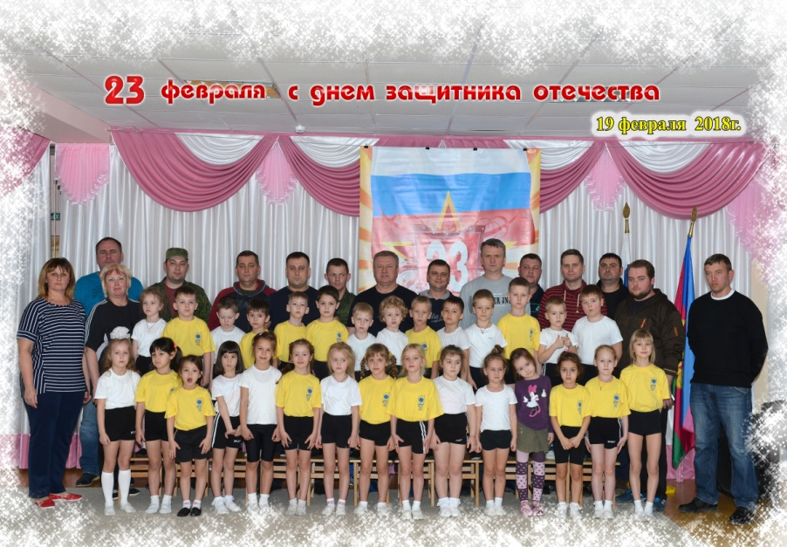
Фото 5. Спортивный праздник
«С Днём защитника Отечества!».

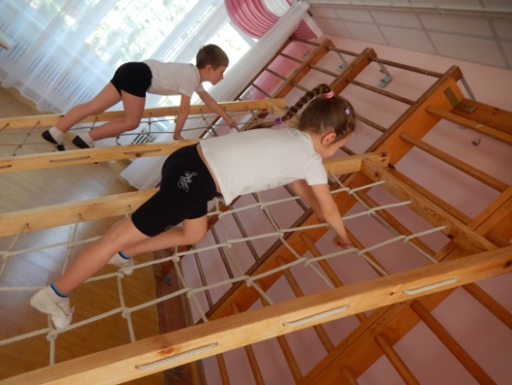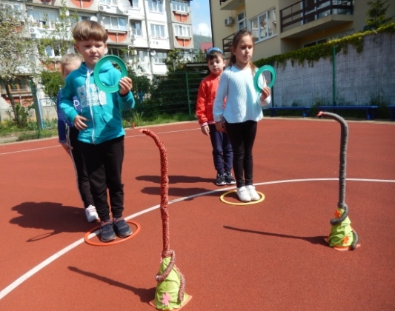

«Верёвочные лестницы» «Набрось кольцо»

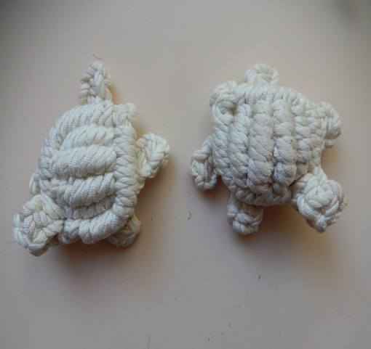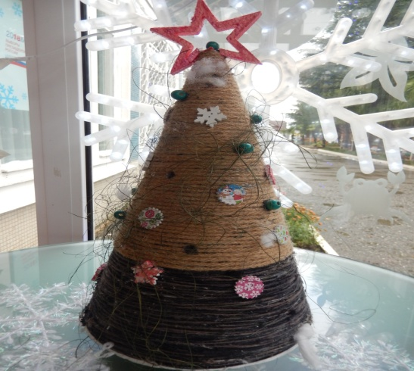

«Черепашки» «Ёлочка»

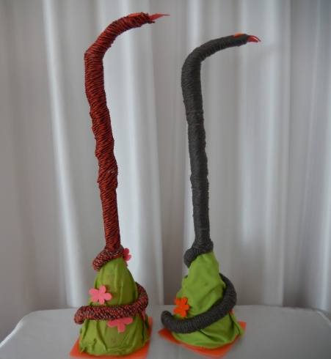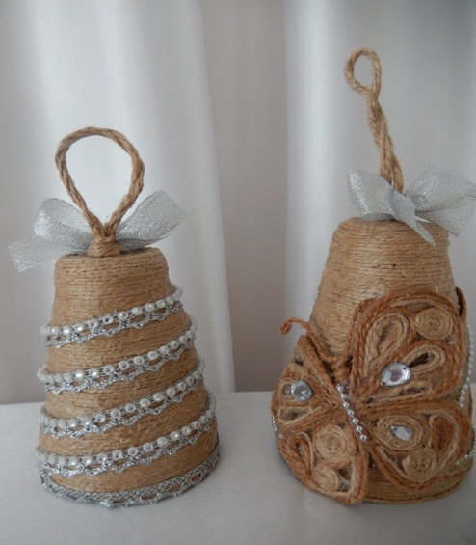

«Змейки» «Колокольчики»

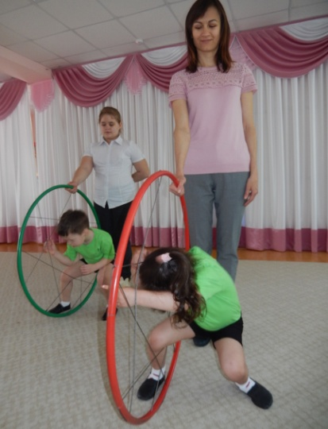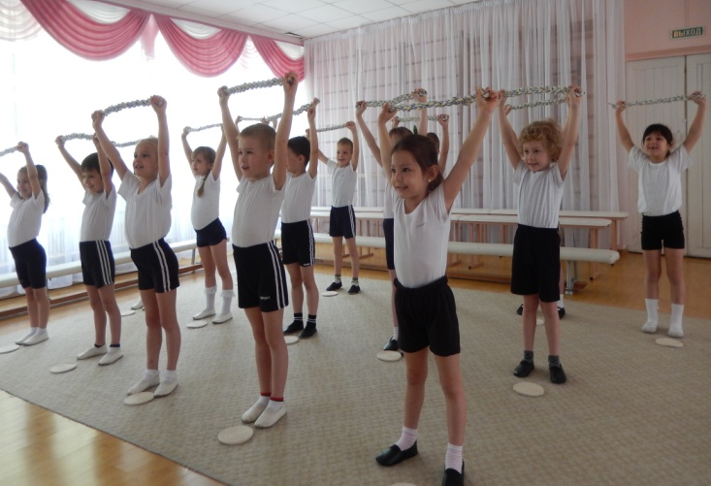

Фото 6. «Заколдованный обруч» «ОРУ с короткими косичками».

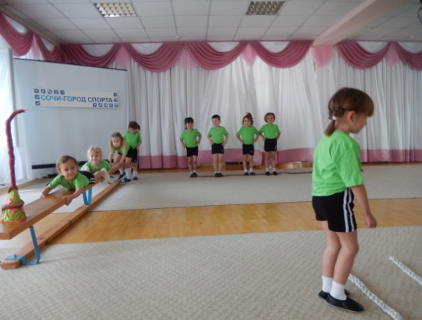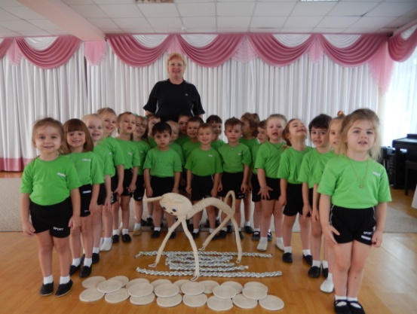

Фото 7. НОД по физической культуре для родителей «Кошка
Мурка в гостях у ребят».
Заключение

Выводы: цели и задачи практико-ориентированного, творческого проекта выполнены!
В процессе работы над проектом у детей повысился интерес к занятиям по физической культуре и спорту, обогатилась двигательная предметно-пространственная среда, сформировался опыт социального партнёрства с семьями воспитанников.
Актуальность выбранной темы подтверждена интересом к ней детей, родителей и педагогов!

Используемые источники и литература
Интернет источники:
https://kot-i-koshka.com/gibkij-kot-iz-provoloki/
https://samayamk.ru/podelki-iz-shpagata/novogodnij-suvenir-kolokolchiki-iz-shpagata-svoimi-rukami.html
http://svoimi-rukami-da.ru/delaem-stilnyj-kovrik-za-1-chas-master-klass-i-idei-kovrov-iz-verevki.

